

责任编辑：

电 话：86-010-58303547

传 真：86-010-58303388

编辑邮箱：tainbk@chinaccm.com

地址：北京市朝阳区高碑店盛世龙源12号楼（邮编：100022）

# 2019.08.9

# 4

# 一、苯酚周报

**苯酚市场周报目录**

一、苯酚周报 3

1、苯酚国际市场 3

2、苯酚国内市场 4

2.1、本周苯酚生产厂家出厂价格 4

2.2、本周苯酚区域价格 4

2.3、高桥石化苯酚价格走势图 4

2.4、苯酚华东市场价格走势图 4

3、苯酚行情分析及后市展望 4

二、丙酮周报 3

1、丙酮国际市场 3

2、丙酮国内市场 4

2.1、本周丙酮生产厂家出厂价格 4

2.2、本周丙酮区域价格 4

2.3、高桥石化丙酮价格走势图 4

2.4、丙酮华东市场价格走势图 4

3、丙酮行情分析及后市展望 4

## 1、苯酚国际市场

|  |  |  |  |  |  |  |  |
| --- | --- | --- | --- | --- | --- | --- | --- |
| **日期** | **产品名称** | **国家/地区** | **价格类型** | **最低价** | **最高价** | **均价涨跌** | **价格单位** |
| 2019-08-06 | 苯酚 | 东南亚 | CFR | 974 | 976 | **-5** | 美元/吨 |
| 2019-08-06 | 苯酚 | 中国 | CFR | 894 | 896 | **-5** | 美元/吨 |
| 2019-08-06 | 苯酚 | 美国东海岸 | 美国东海岸出罐 | - | - | **0** | 美元/吨 |
| 2019-08-06 | 苯酚 | 美湾 | FOB | 821 | 831 | **-39** | 美元/吨 |
| 2019-08-06 | 苯酚 | 西北欧 | FD | 1247 | 1251 | **-7** | 美元/吨 |
| 2019-08-06 | 苯酚 | 鹿特丹 | FOB | 1284 | 1288 | **-2** | 美元/吨 |

## 2、苯酚国内市场

### 2.1、本周苯酚生产厂家出厂价格

|  |  |  |  |  |  |  |
| --- | --- | --- | --- | --- | --- | --- |
| **产品名称** | 生产厂家 | 天津石化 | 燕山石化 | 蓝星哈尔滨 | 高桥石化 | 吉林石化 |
| 苯酚 | 2019-8-5 | 7400 | 7400 | 7400 | 7400 | 7300 |
| 苯酚 | 2019-8-6 | 7400 | 7400 | 7400 | 7400 | 7300 |
| 苯酚 | 2019-8-7 | 7400 | 7400 | 7400 | 7400 | 7300 |
| 苯酚 | 2019-8-8 | 7400 | 7400 | 7400 | 7400 | 7300 |
| 苯酚 | 2019-8-9 | 7400 | 7400 | 7400 | 7400 | 7300 |

### 2.2、本周苯酚区域价格

|  |  |  |  |  |
| --- | --- | --- | --- | --- |
| **产品** | **日期** | **华东地区** | **华北地区** | **华南地区** |
| 苯酚 | 8月5日 | 7350-7350 | 7400-7400 | 7700-7750 |
| 苯酚 | 8月6日 | 7350-7350 | 7350-7400 | 7700-7750 |
| 苯酚 | 8月7日 | 7350-7350 | 7350-7350 | 7700-7750 |
| 苯酚 | 8月8日 | 7350-7350 | 7350-7350 | 7700-7750 |
| 苯酚 | 8月9日 | 7350-7350 | 7350-7350 | 7700-7750 |
| 较上周涨跌 | | ↓0/0 | ↓50/50 | ↓0/0 |

### 2.3、华东苯酚价格走势图

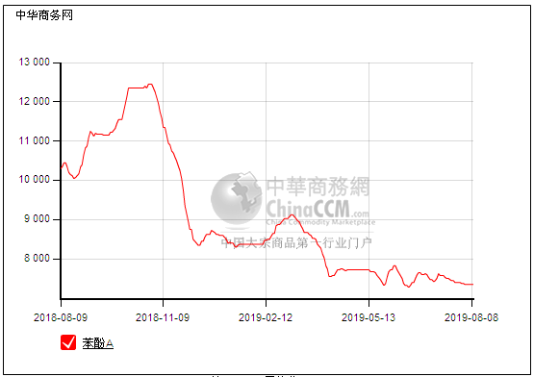

### 2.4、高桥石化苯酚价格走势图

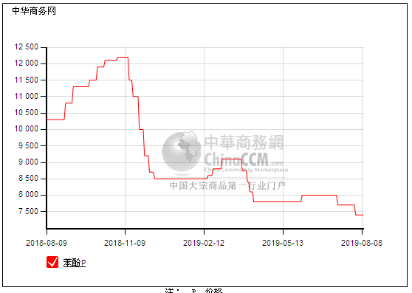

## 3、苯酚行情分析及后市展望

## 本周，国内苯酚市场重心僵持，工厂持稳操作，下游按需随用随拿，虽然贸易商不愿低出，但需求低迷，出货滞缓，贸易商即便有意挺价，但也多对后市缺乏信心，实单成交仍倾于低位，出货不畅下商谈居高更难，苯酚或暂且胶着盘整。华东地区参考价格7350元/吨自提，华南地区参考价格7700元/吨左右周边送到，华北地区参考价格7350元/吨左右自提。

## 重点市场行情分述：

## 华东地区：本周，华东地区苯酚市场依然平稳，尽管原料纯苯下调，工厂及贸易商仍坚持挺价，但需求过于寡淡，询盘气氛不佳，贸易商也多高报低出，截止本周末，当地主流参考价格在7350元/吨，成交中低端。

## 华南地区：本周，华南地区苯酚市场交投清淡，场内交投气氛不佳，业者对后市缺乏信心，但成本支撑仍存，随行就市持稳操作为主，截止本周末，当地主流参考价格在7700元/吨，成交略显平淡。

## 华北地区：本周，燕山周边地区苯酚市场平淡运行，下游按需采购，积极性一般，贸易商尽量平出为主，市场向好不易，截止本周末，当地主流参考价格在7350元/吨，实单实谈。

## 后市预测：短期虽然有成本支撑，不过新的利好难寻，在交投不畅中或仍偏弱，只能延续弱盘。

# 二、丙酮周报

## 1、丙酮国际市场

|  |  |  |  |  |  |  |  |
| --- | --- | --- | --- | --- | --- | --- | --- |
| **日期** | **产品名称** | **国家/地区** | **价格类型** | **最低价** | **最高价** | **均价涨跌** | **价格单位** |
| 2019-08-06 | 丙酮 | 鹿特丹 | FOB | 401 | 405 | **2** | 美元/吨 |
| 2019-08-06 | 丙酮 | 西北欧 | FD | 458 | 462 | **0** | 美元/吨 |
| 2019-08-06 | 丙酮 | 美湾 | FOB | 458 | 468 | **0** | 美元/吨 |
| 2019-08-06 | 丙酮 | 中国 | CFR | 419 | 421 | **5** | 美元/吨 |
| 2019-08-06 | 丙酮 | 东南亚 | CFR | 454 | 456 | **5** | 美元/吨 |

## 

## 2、丙酮国内市场

### 2.1、本周丙酮生产厂家出厂价

|  |  |  |  |  |  |  |
| --- | --- | --- | --- | --- | --- | --- |
| **产品名称** | **生产厂家** | **燕山石化** | **蓝星哈尔滨** | **高桥石化** | **吉林石化** | **天津石化** |
| 丙酮 | 2019-8-5 | 3700 | 4100 | 3700 | - | 3700 |
| 丙酮 | 2019-8-6 | 3700 | 4100 | 3700 | - | 3700 |
| 丙酮 | 2019-8-7 | 3700 | 4100 | 3700 | - | 3700 |
| 丙酮 | 2019-8-8 | 3700 | 4100 | 3700 | - | 3700 |
| 丙酮 | 2019-8-9 | 3700 | 4100 | 3700 | - | 3700 |

### 

### 2.2、本周丙酮区域价格

|  |  |  |  |  |
| --- | --- | --- | --- | --- |
| **产品** | **日期** | **华东地区** | **华北地区** | **华南地区** |
| 丙酮 | 8月5日 | 3750-3750 | 3700-3750 | 3700-3750 |
| 丙酮 | 8月6日 | 3750-3750 | 3700-3750 | 3800-3800 |
| 丙酮 | 8月7日 | 3750-3750 | 3700-3750 | 3800-3800 |
| 丙酮 | 8月8日 | 3650-3700 | 3700-3750 | 3700-3750 |
| 丙酮 | 8月9日 | 3650-3700 | 3700-3750 | 3700-3750 |
| 较上周涨跌 | | ↓75/75 | ↓0/0 | ↓50/50 |

### 2.3、华东丙酮价格走势图

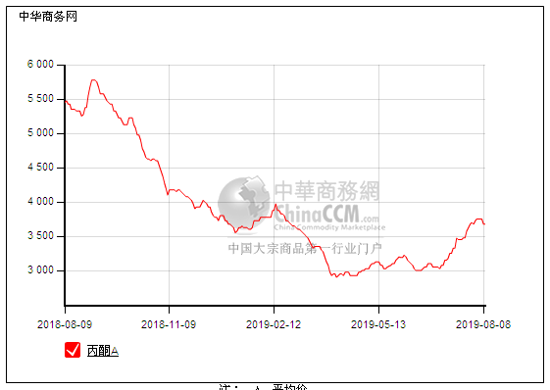

### 2.4、高桥石化丙酮市场价格走势图

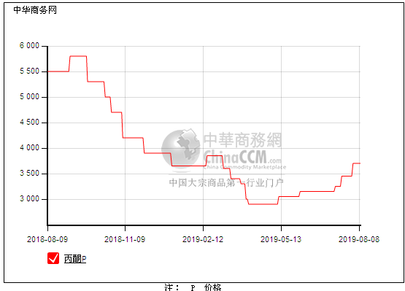

## 3、丙酮行情分析及后市展望

## 本周，国内丙酮市场窄幅坚挺，尽管有工厂上调补涨传闻，继续给市场带来信心支撑，贸易商挺市情绪仍浓，报盘居高，不过毕竟光靠成本支撑挺价缺乏需求跟进，丙酮向上趋势略有受限，各方多观望，丙酮暂且盘整为主。华东地区参考价格3650-3700元/吨，华南地区参考价格3700元/吨，华北地区参考价格3750元/吨，实单实谈。

## 重点市场行情分述：

## 华东地区：本周，华东地区丙酮市场整理运行，苯酚暂且僵持，市场继续上推缺乏动力，丙酮推涨滞缓下场内存获利盘让价走货现象，贸易商对后市仍存期待，截止本周末，当地主流参考价格在3650-3700元/吨。

## 华南地区：本周，华南地区丙酮市场向弱震荡，虽然华东推涨受阻，但工厂依旧挺价销售，当地贸易商也随行就市，截止本周末，当地主流参考价格在3700元/吨附近，下游随用随拿，成交平平。

## 华北地区：本周，燕山周边地区丙酮市场震荡整理，场内消息面平淡，工厂持稳报盘，贸易商随行就市为主，截止本周末，当地主流参考价格在3750元/吨，买盘气氛安静，实单实谈。

## 后市预测：场内仍多为获利盘，或逐渐倾于盘整为主，当前业者心态仍向好，丙酮或仍可居高震荡。